DECLARAÇÃO DE CONCORDÂNCIA
Declaramos que concordamos com a submissão e eventual publicação na Revista Verde de Agroecologia e Desenvolvimento Sustentavel (RVADS), do artigo intitulado: Crescimento e desenvolvimento de mudas de tomate IPA 6 sob efeito de extrato Ascophyllum nodosum, dos autores abaixo relacionados, tendo como Autor Correspondente o Sr. Luiz Aurelio Freitas Pereira, que ficará responsável por sua tramitação e correção.
Declaramos, ainda, que o referido artigo se insere na área de conhecimento: Ciências Agrárias, tratando-se de um trabalho original, em que seu conteúdo não foi ou não está sendo considerado para publicação em outra Revista, quer seja no formato impresso e/ou eletrônico.
Mossoró-RN, 09 de Junho de 2017
ASSINATURA:
1 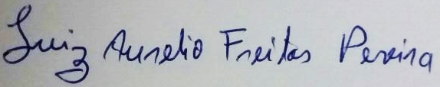
2 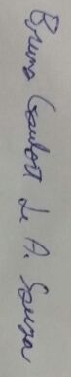
3 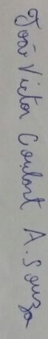
4 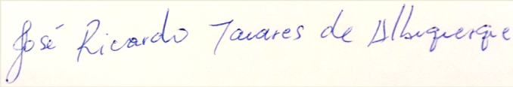
5 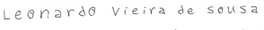
6 